2. O flysch do Baixo Alentejo no contexto da Zona Sul Portuguesa

  - Características gerais da Península Ibérica e da Zona Sul Portuguesa
A Zona Sul Portuguesa situa-se na parte meridional do Maciço Ibérico, sendo considerada o representante mais ocidental da cadeia varisca europeia. Neste maciço é possível distinguir de E (Este) e NE (Norte-Este) para W (Oeste) e SW (Sul-Oeste) as seguintes unidades e subunidades (fig. 1) (Ribeiro et al., 1996; Ribeiro 2006):

Terreno Ibérico (TI): Zona Cantábrica (ZC), Zona Astur-Ocidental Leonesa (ZAOL), Zona Centro-Ibérica (ZCI), Zona de Ossa-Morena (ZOM)
Terreno Sul-Português (TSP ou ZSP)
Terrenos Exóticos, carregados sobre os anteriores:
A NW: Terreno Continental Alóctone (TCA), Terreno Ofiolítico do NW Ibérico (TON)
A SW: Terrenos Ofiolíticos do SW Ibérico (TOS), Terreno Finisterra (TF) a W do Terreno Ibérico e do Sul Português.

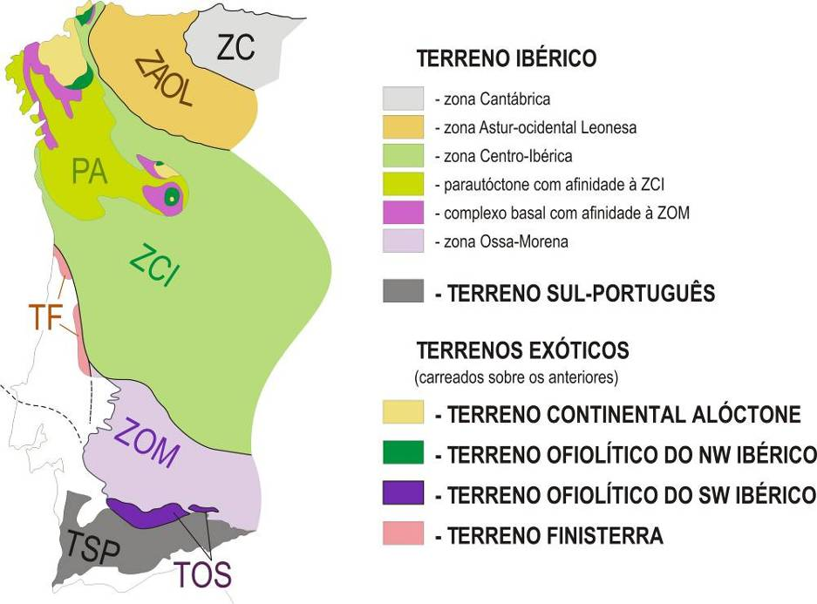
Fig. 1: Unidades variscas na Península Ibérica (adap. de Ribeiro, 2006).
A Zona Sul Portuguesa (ZSP) e a Zona Cantábrica (ZC) são Zonas Externas do Maciço Ibérico, as outras são Zonas Internas. As primeiras apresentam o predomínio de formações do Paleozóico superior, têm uma deformação pouco intensa típica de andar estrutural mais superficial e mais tardia, o magmatismo e o metamorfismo sinorogénicos são menos acentuados (Ribeiro et al., 1979).
Do ponto de vista estratigráfico a ZSP caracteriza-se por sequências terrígenas de idade pós Devónico médio a que se sobrepõem a SW séries condensadas de material fino de idade predominante Devónico superior a Carbónico médio (Fameniano-Namuriano). Sobre estas séries condensadas depositaram-se sedimentos do tipo flysch do Carbónico superior (Namuriano superior-Vestefaliano, Ribeiro et al., 1983). Do ponto de vista geométrico, as estruturas principais variscas descrevem um arco, variando de uma direcção NW-SE na costa Atlântica a E-W junto à fronteira com Espanha. A vergência das estruturas é para SW (Ribeiro, 2006).

  - Litoestratigrafia da Zona Sul Portuguesa
Do ponto de vista estrutural, a ZSP corresponde a uma faixa arqueada de carreamentos e dobras (Ribeiro et al., 1979, 1983; Ribeiro & Silva, 1983; Silva et al., 1990).
Embora a orientação geral das estruturas seja compatível entre os sectores internos e externos, existem aspectos estruturais em que é possível evidenciar um claro contraste entre ambos os sectores (Dias & Basile, in press.):

- predominância da ocorrência de níveis estruturais mais profundos nos sectores internos, o que é expectável tendo em consideração que a propagação da deformação avança em direcção aos sectores externos (Carvalho et al., 1971);
- contraste entre o estilo de cavalgamentos, que são mais frequentes, sin-sedimentares e associados ao dobramento nos sectores internos, tornando-se pouco inclinados e muito ligados ao dobramento nos sectores externos;
- dobramento paralelo ao eixo cinemático a no sector interno, ao eixo cinemático b naquele externo;
- transecção anti-horária frequente nas dobras do sector interno e ausente no sector externo.

Podem-se identificar quatro domínios principais:

- Pulo do Lobo
- Faixa Piritosa
- Grupo do Flysch do Baixo Alentejo
- Sector Sudoeste

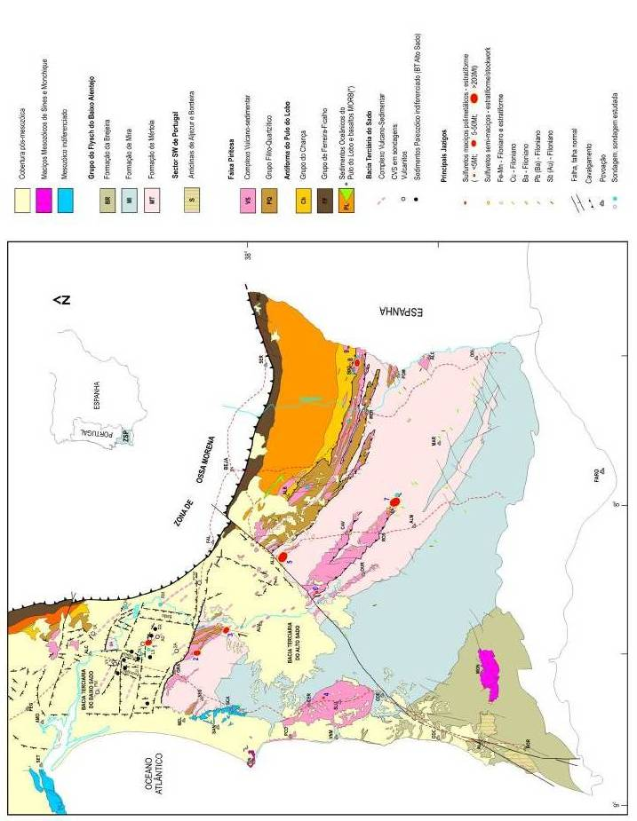

Fig. 2: Mapa Geológico esquemático da Zona Sul Portuguesa, com indicação dos principais jazigos (in: Oliveira et al., 2006).

2.2.1 Domínio Pulo do Lobo
Este domínio encontra-se entre o Complexo Ofiolítico de Beja-Acebuches (COBA), que é considerada a última unidade da Zona de Ossa-Morena (ZOM), e a Faixa Piritosa. É uma estrutura em antiforma composta por várias formações detríticas. A parte central da estrutura é ocupada pela Formação do Pulo do Lobo que compreende filitos e quartzitos muito deformados e anfibolitos com assinatura geoquímica do tipo MORB (Munhá, 1983). No flanco norte da estrutura foram descritas três unidades litostratigráficas que constituem o Grupo de Ferreira-Ficalho (GFF): da base para o topo, reconhecem-se:

- a Formação de Ribeira de Limas com xistos negros, grauvaques e quartzovaques em continuidade estratigráfica com a Formação Pulo do Lobo;
- a Formação de Santa Iria, composta por xistos argilosos e grauvaques constituindo uma sequência do tipo flysch;
- a Formação da Horta da Torre com xistos negros, siltitos, quartzovaques e quartzitos com bioturbação (Carvalho et al., 1976; Giese et al., 1888; Oliveira et al., 1986; Oliveira, 1990; Silva, 1998).

No bordo sul da antiforma aflora a sucessão detrítica do Grupo do Chança (GC) que compreende:

- a Formação da Atalaia, composta por filitos e quartzitos com três fases de deformação semelhantes às que afectam a Formação do Pulo do Lobo;
- a Formação de Gafo, composta por xistos e grauvaques em fácies flysch, e intercalações de rochas vulcânicas félsicas e máficas;
- a Formação da Represa constituída por xistos, siltitos, grauvaques e quartzitos finamente bandados, a que se associam raros tufitos e xistos tipo borra de vinho, a que foi atribuída a idade da base do Frasniano superior (Cunha & Oliveira, 1989; Pfefferkorn, 1986; Oliveira, 1990; Silva et al., 1990; Silva, 1989, 1998).

2.2.2 Faixa Piritosa
É constituída por duas formações principais, o Grupo Filito – Quarzítico (GFQ) e o Complexo Vulcano – Sedimentar (CVS). Em termos regionais, a Faixa Piritosa pode dividir-se em dois ramos principais (Oliveira, 1990): um ramo Sul, com estruturas anticlinais enraizadas onde a sucessão estratigráfica GFQ/CVS se mantém, em termos gerais e um ramo Norte onde o par GFQ/CVS aparece sistematicamente sobreposto por escamas tectónicas envolvendo quartzitos e xistos do GFQ e vulcanitos finos do CVS. No GFQ predominam os xistos escuros contendo bancadas de quartzitos com espessura e comprimento variáveis, intercalações de nódulos e bancadas lenticulares de carbonatos, que forneceram conodontes do Fameniano no topo da unidade (Boogaard, 1981), quartzovaques, siltitos e, mais raramente, calcários, com espessuras variáveis de centímetros a metros. No conjunto é uma sequência terrígena.
O CVS apresenta características heterogéneas. O substrato detrítico tem características sedimentológicas que sugerem a sua deposição numa extensa plataforma siliciclástica (Oliveira, 1990). O CVS evidencia variações laterais de fácies e de espessura próprias de regiões vulcânicas com vulcanismo muito activo. O vulcanismo ácido, com riólitos e riodacitos, é claramente dominante, em termos volumétricos, sobre o vulcanismo básico e, mais raramente, intermédio. A maioria da actividade vulcânica terá ocorrido durante o Fameniano superior e o Estruniano (Oliveira, 1990; Barrie et al., 2002). Além de rochas vulcânicas ácidas e básicas neste complexo encontram-se outras litologias como jaspes, chertes, xistos negros, tufitos, xistos argilosos, siltitos, quartzitos e quartzovaques.

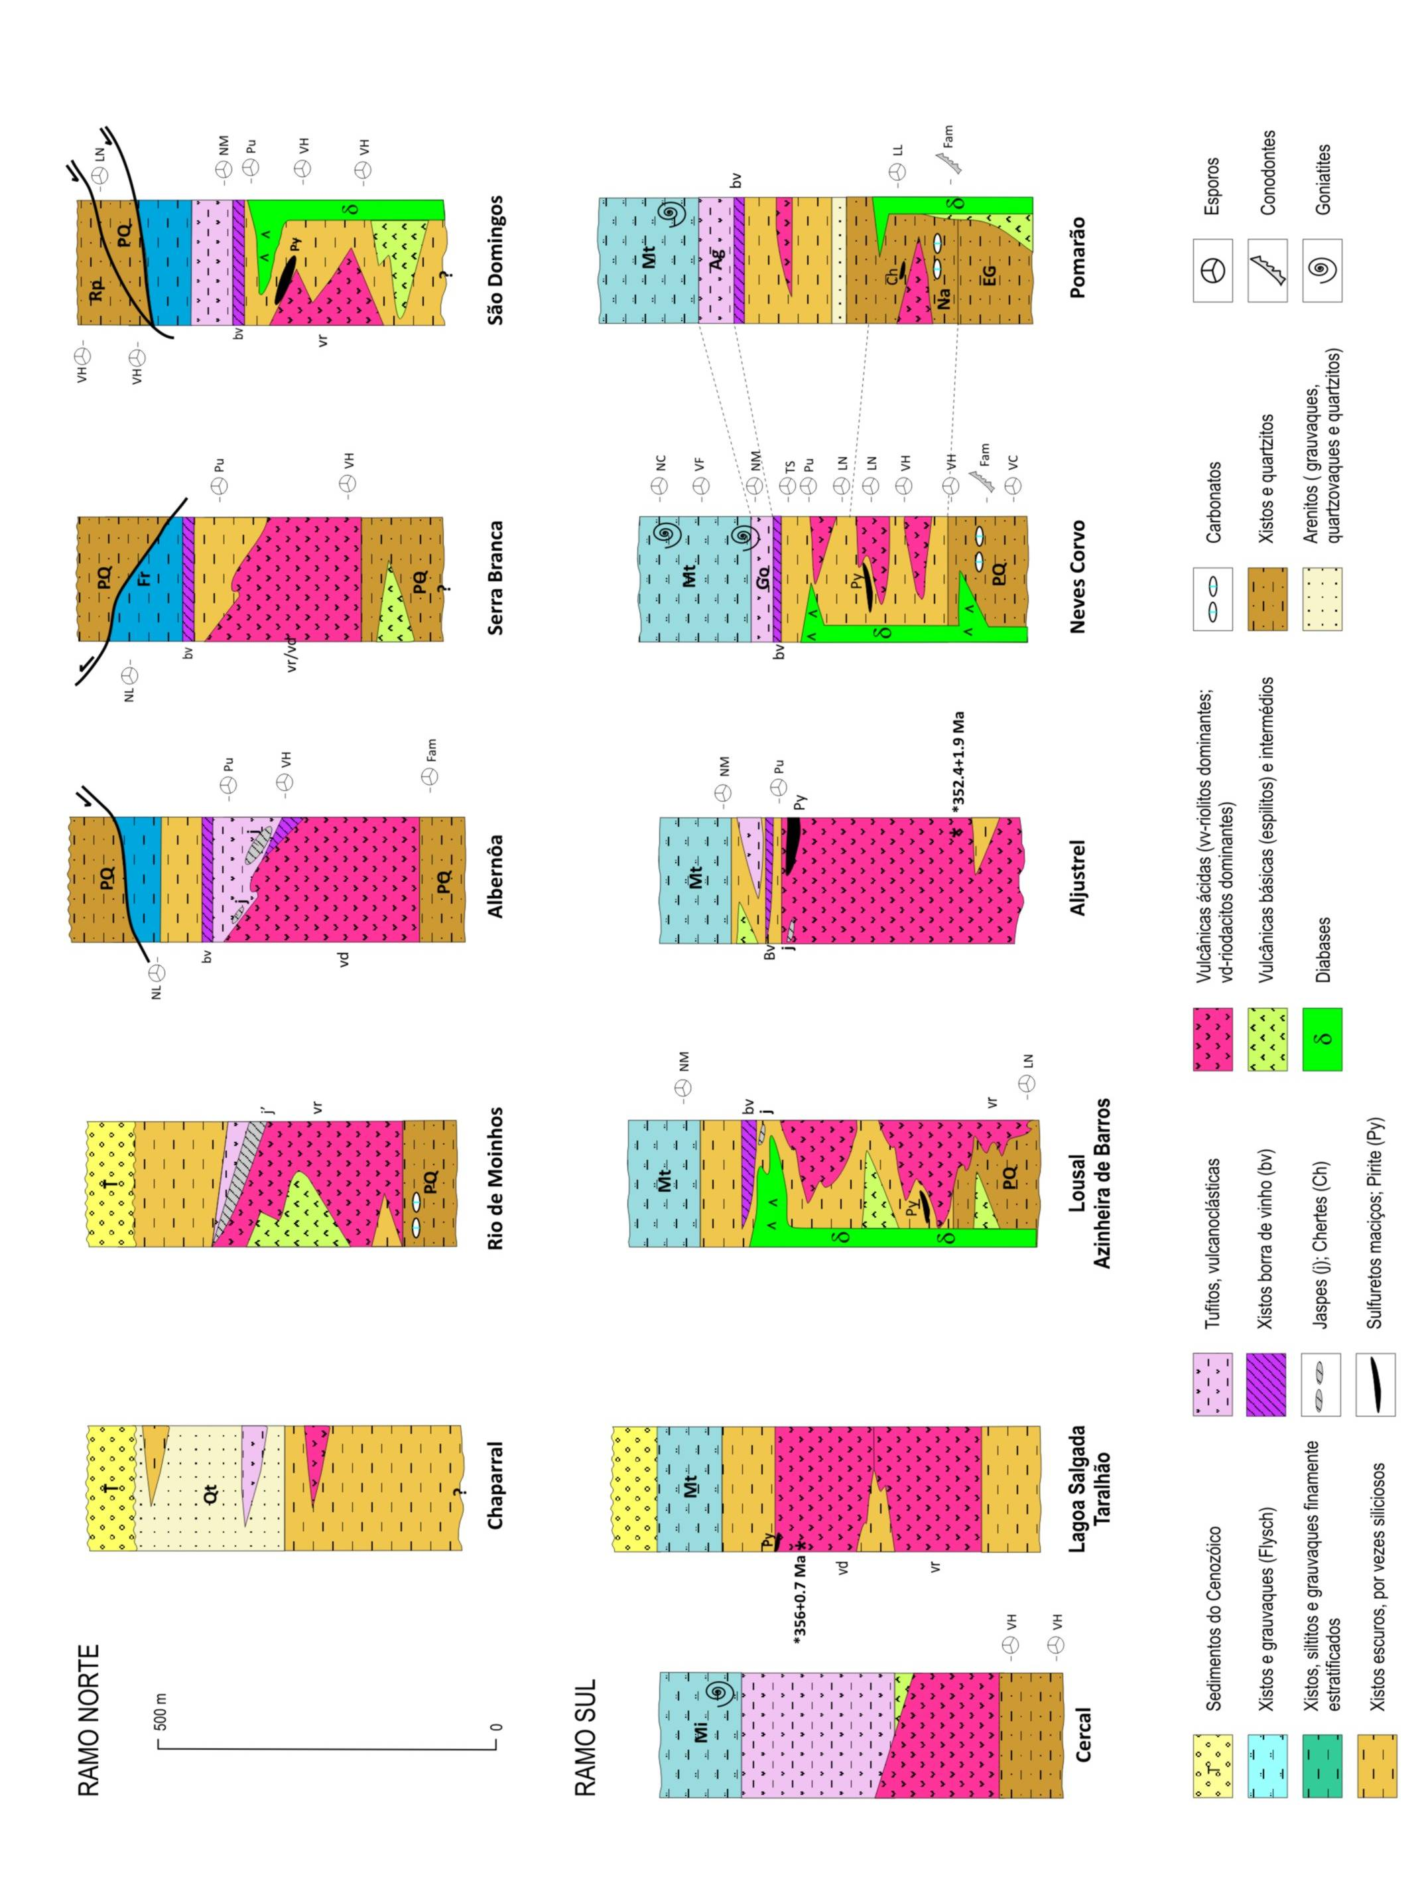

Fig. 3 - Colunas estratigráficas sintéticas mais representativas da Faixa Piritosa (in: Oliveira et al., 2006).

2.2.3 Grupo Flysch do Baixo Alentejo (GFBA)
O Grupo Flysch do Baixo Alentejo constitui uma sucessão de sedimentos turbidíticos profundos, com espessura superior a 5 km, que foram divididos em três unidades litostratigráficas, designadamente as formações de Mértola, Mira e Brejeira (Oliveira et al., 1979; Oliveira, 1983).
A Formação de Mértola, a mais antiga do GFBA, é constituída por bancadas de grauvaque, que alternam com xistos argilosos e siltitos, bem como níveis de conglomerados e níveis pelíticos. Os grauvaques apresentam estruturas sedimentares características dos turbiditos, nomeadamente as clássicas divisões de Bouma (1962) e de Mutti & Ricci Lucchi (1975). Muitas das bancadas de grauvaques são ricas em clastos de argila arrancados ao substrato sedimentar e fragmentos de vulcanitos. Os conglomerados também contêm calhaus e blocos com as mesmas litologias e são mais comuns próximo dos contactos com as rochas da Faixa Piritosa. A composição dos clastos e calhaus dos grauvaques e conglomerados sugere proveniência da própria Faixa Piritosa, não se excluindo que em parte possam também ter provindo da Zona de Ossa-Morena. A cartografia geológica de pormenor desta unidade (Oliveira, 1988; Oliveira & Silva, 1990; Oliveira & Silva, 2007) pôs em evidência níveis predominantemente xistentos, com espessuras que variam de 20 a 100 metros, os quais separam sequências ricas em bancadas de grauvaques, com espessuras que atingem várias centenas de metros. Estas sequências são atribuídas a lobos sedimentares e as xistentas a depósitos interlobos. Esta unidade forneceu fósseis de amonóides do Viseano superior (Korn, 1997); associações de esporos confirmam esta idade.
A passagem da Formação de Mértola para a Formação de Mira faz-se por uma banda constituída predominantemente por xistos argilosos e siltitos finamente estratificados, com espessura da ordem dos 50 a 100 metros, onde ocorrem amonóides do Viseano superior mais alto (Oliveira et al., 1979; Korn, 1997). Próximo do contacto entre Mértola e Mira os turbiditos apresentam características mais grosseiras do que no contacto inferior Mira/Brejeira. Esta distribuição indica que a unidade se tenha depositado em zonas externas e infra-basinais da área de sedimentação e portanto das fontes alimentadoras colocadas a N e E (Oliveira, 1984). Os turbiditos da Formação de Mira são, de um modo geral, finamente estratificados podendo contudo ocorrer sucessões mais ricas em bancadas de grauvaque e raros conglomerados.
A Formação da Brejeira está representada a W do contacto com a Formação de Mira por uma sucessão de quartzitos impuros, quartzovaques e xistos argilosos intercalados, que ocupa uma faixa com largura de 5 a 10 km. Seguem-se turbiditos clássicos que se estendem até ao contacto com a orla Meso – Cenozóica do Algarve. De um modo geral, tanto as litologias mais maturas da base da unidade, como os grauvaques sobrejacentes são pobres em fragmentos vulcânicos, o que é reflexo da maior distância às fontes vulcânicas situadas a norte. A unidade forneceu escassos fósseis de amonóides que indicam o Bashkiriano médio a superior e o Moscoviano inferior. Os estudos palinológicos da Formação da Brejeira permitiram identificar associações de palinomorfos complexas (Pereira, 1999), com esporos de idade Namuriano a NE, que indicam Vestefaliano quando se caminha para S.
A formação da Brejeira foi subdividida em três membros da base para o topo:

- Membro da Pedra dos Caneiros com bancadas de grauvaques e quartzovaques decimétricas e centimétricas na base e turbidíticas no topo;
- Membro da Pedra de Agulha com bancadas de grauvaques decimétricas e centimétricas separadas por finos horizontes pelíticos na base. A parte superior não aflora;
- Membro da Pedra da Carraça feito por uma sequência turbidítica em que é possível individualizar bancadas de grauvaques decimétricas e centimétricas.

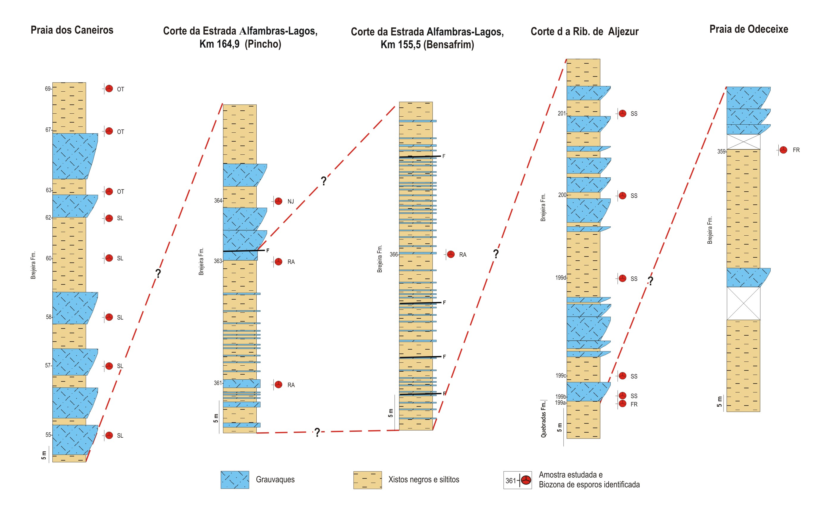

Fig. 4 - Colunas estratigráficas seleccionadas estudadas na Formação da Brejeira (in: Oliveira et al., 2006).
.

2.2.4 Sector Sudoeste
O substrato detrítico deste sector constitui a Formação de Tercenas, que é litologicamente semelhante e com a mesma idade da que ocorre na Faixa Piritosa (Grupo Filito - Quartzítico). A formação é constituída por dois corpos arenosos com espessura de 15-20 metros, separados por fácies heterolíticas de arenito/pelitos com uma espessura de cerca 40 metros (Oliveira, 1986). Distinguem-se dois membros:

- o Membro de Monte Novo, que constitui o conjunto arenoso superior;
- o Membro de Barranco Velho com fácies heterolíticas e arenitos intercalados no conjunto inferior.

Sobre a Formação de Tercenas depositou-se uma sucessão argilo–carbonatada que constitui o Grupo da Carrapateira, composto pelas formações:

- Bordalete, de idade tournaisiana, constituída por pelitos, siltitos, xistos negros carbonosos, nódulos de pirite e lentículas siliciosas (Oliveira, 1984);
- Murração, formado por pelitos e calcários dolomitizados (Oliveira, 1988), de idade viseana superior;
- Quebradas com pelitos cinzentos intercalados por calcários bioclásticos dolomitizados aos quais se sobrepõem pelitos negros piritosos e carbonosos com nódulos fosfatados de idade namuriana (Oliveira et al., 1985; Pereira, 1999).
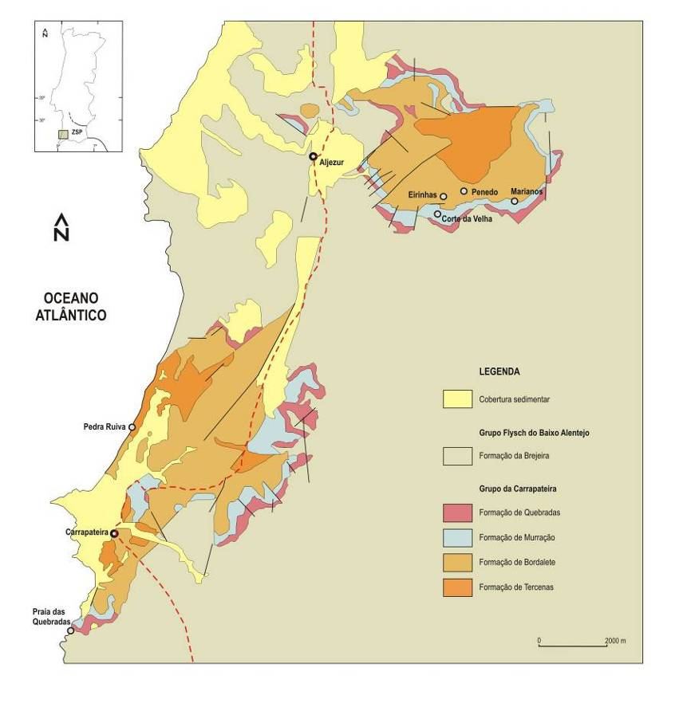
Fig. 5 - Mapa Geológico simplificado dos Anticlinais de Aljezur e Bordeira, Sector Sudoeste de Portugal (adap. de Oliveira et al., 1984).

2.3 Metamorfismo da Zona Sul Portuguesa
A ZSP em geral tem um grau metamórfico baixo que intensifica-se para Norte, com a zona da clorite associada
à fácies de Xistos Verdes na Formação do Pulo do Lobo, as fácies de Prenite-Pumpeleite/Xistos Verdes na Faixa Piritosa e as fácies Zeolítica no extremo SW. De uma forma semelhante ao grau metamórfico, também a deformação é maior nas zonas internas e diminui progressivamente no sentido SW (Oliveira et al., 1990; Ribeiro et al., 1990).

2.4 Evolução estrutural da Zona Sul Portuguesa
A ZSP é uma faixa de carreamentos que afecta sequências posteriores ao Devónico médio (Ribeiro & Silva, 1983), sendo essencialmente o resultado do processo de inversão tectónica que esteve activo a partir do Viseano superior (Oliveira, 1990; Silva et al., 1990). Formações anteriores a esta idade faltam no núcleo dos anticlinais da Faixa Piritosa e do Sudoeste Portugal. Estes dados, conjuntamente com dados de perfil sísmicos profundos (Ribeiro et al., 1983) levaram a propor a existência de um descolamento principal na base do complexo da ZSP, por baixo da qual se situa um soco não deformado a que se sobrepõem uma sequência do tipo thin-skinned com os cavalgamentos relacionados a gerarem-se essencialmente segundo uma sequência de propagação frontal (piggy back) para SW (Silva, 1989; Silva et al., 1990) (fig. 6).
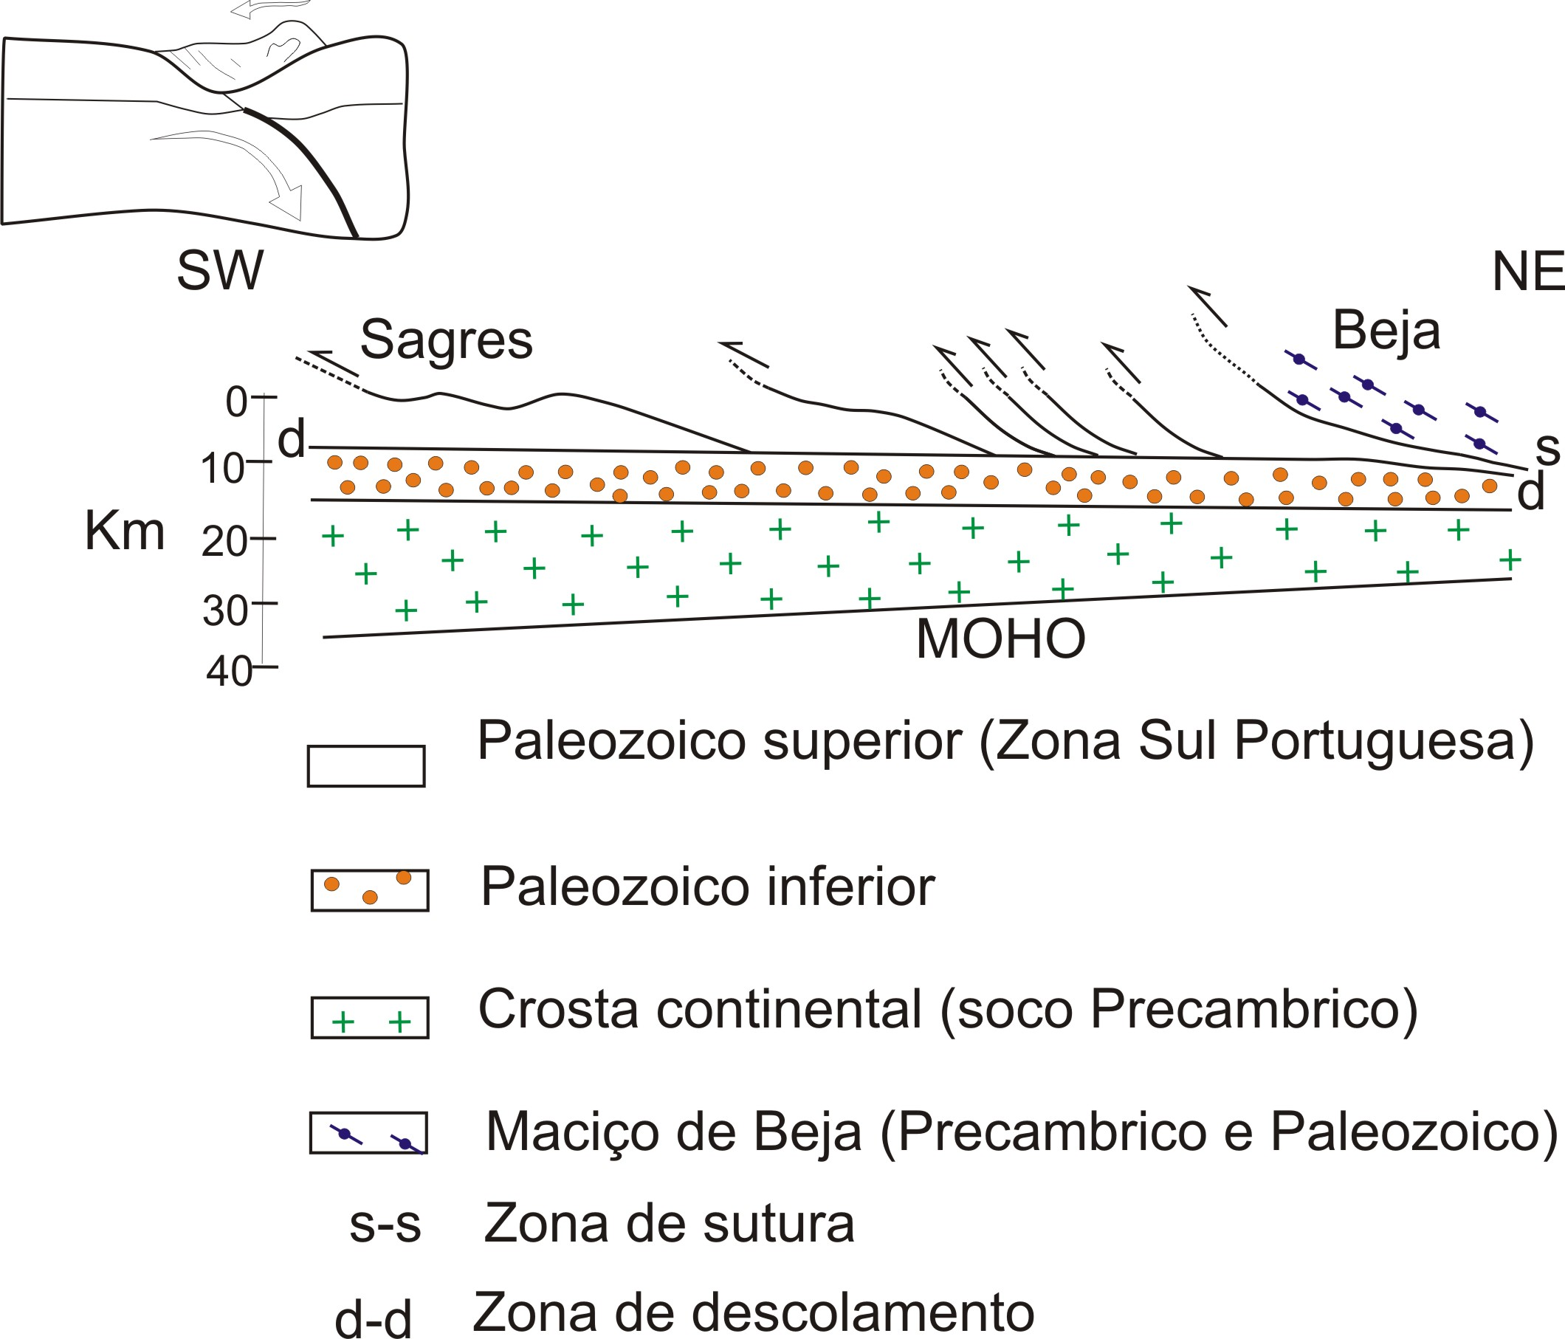

Fig 6: Estrutura profunda da Zona Sul Portuguesa com uma deformação de tipo thin-skinned a sobrepor-se a um descolamento principal indicado na figura como d-d (adap. de Ribeiro et al., 1983).

Os autores que efectuaram estudos na ZSP individualizaram fases de deformação diferentes. A tabela I resume as fases de deformação, com a respectiva nomenclatura, evidenciadas em trabalhos anteriores.

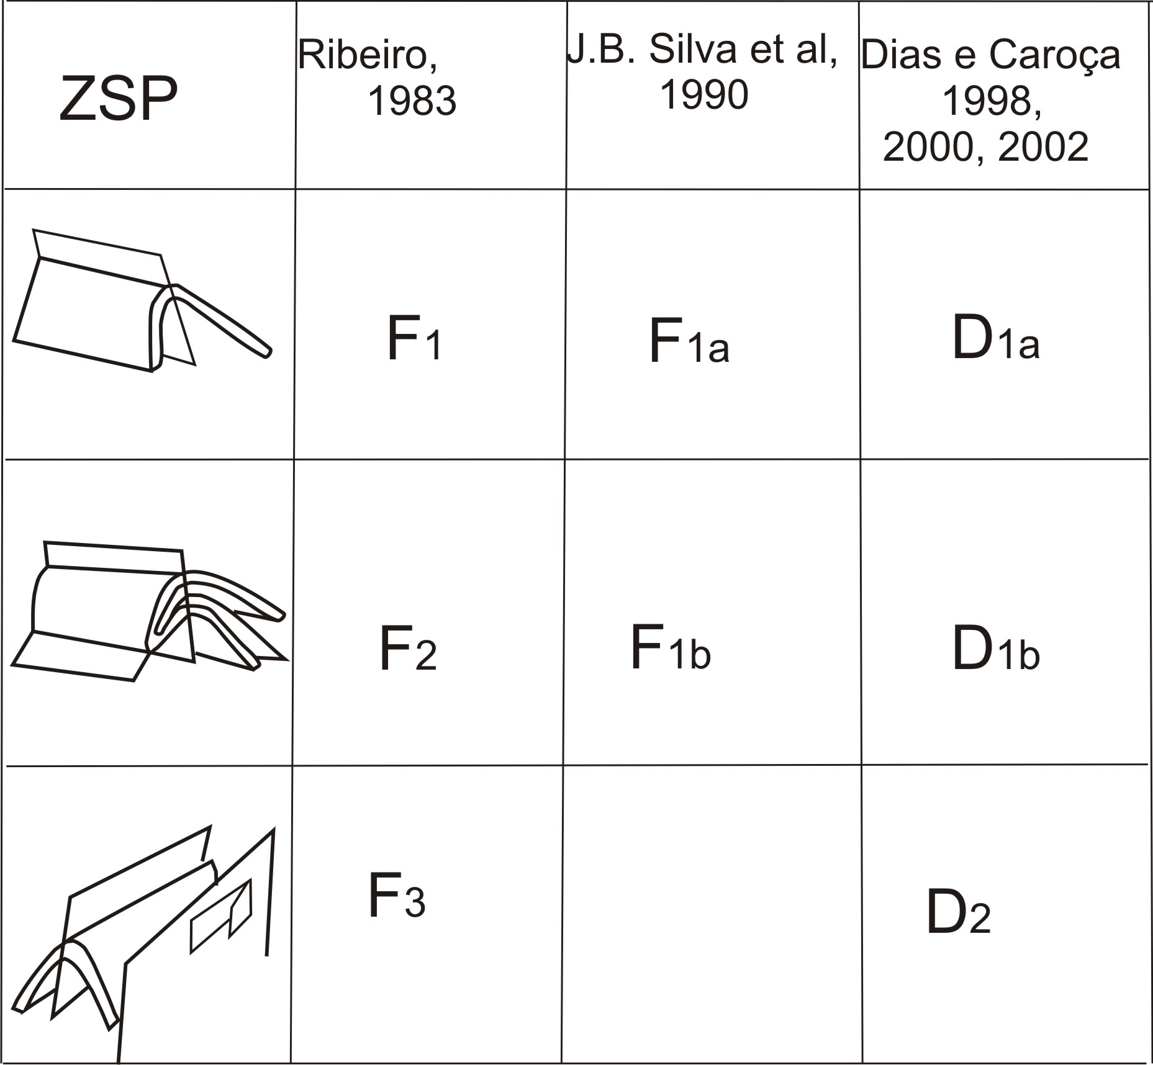
Tabela I: Correlação das fases de deformação e respectiva nomenclatura propostas para a ZSP por diversos autores.

Os efeitos da tectónica varisca no domínio da ZSP são visíveis em três fases principais de deformação (Ribeiro, 1983). Durante a primeira fase de deformação (F₁) originaram-se as dobras principais com eixos orientados NW-SE e planos axiais inclinados para NE; a clivagem xistenta é de plano axial nos sectores mais a SW e tende a transectar as dobras nos sectores mais a NE. A segunda fase F₂ redobrou as estruturas anteriores com compressão moderada, gerando dobras com eixo NW-SE e planos axiais subverticais; a clivagem de crenulação S₂ desenvolveu-se só em áreas muito restritas. A terceira fase F₃ é responsável, entre outras estruturas pela geração do antiforma da Bordeira com clivagem S₃ de crenulação com uma direcção NNE-SSW restrita à área do antiforma.
A deformação varisca na Zona Sul Portuguesa é evidenciada pela elevada diversidade das estruturas aflorantes. Como evidenciado em trabalhos anteriores em sectores mais internos da Zona Sul Portuguesa (Silva et al., 1990), a deformação é de tipo progressivo com dobramentos sobrepostos de fases diferentes nomeadas F_{1a} e F_{1b} que originam uma clivagem de tipo incipiente (fig. 7).
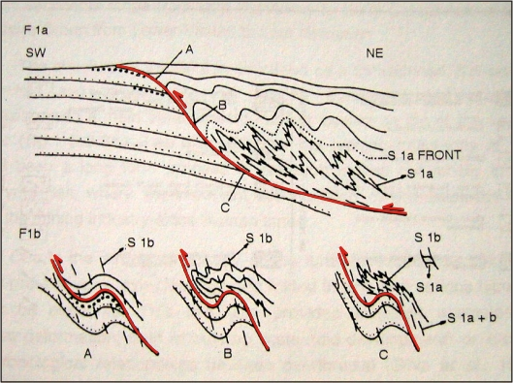
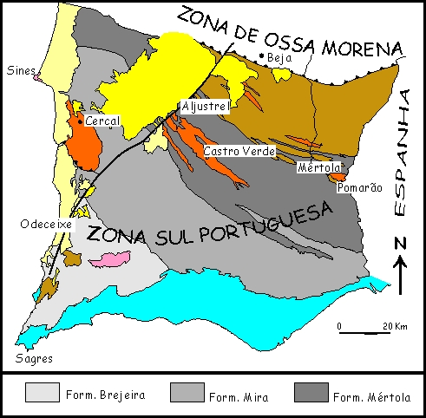

Fig. 7: Deformação progressiva com dobramentos sobrepostos nos sectores mais interno da ZSP (adap. de Silva et al., 1990).

Dias e Caroça em trabalhos diferentes entre o 2000 e o 2002 investigaram os sectores mais externos da ZSP onde ainda era evidente a sobreposição dos dobramentos de fases diferentes, aqui nomeadas D_{1a} e D_{1b}, com desenvolvimento de clivagem apenas local (fig. 8).

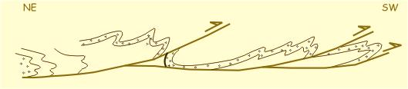

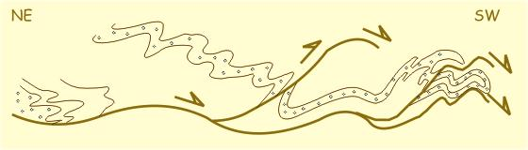

Fig. 8: Sobreposição dos dobramentos nos sectores mais externos da ZSP (adap. de Caroça & Dias, 2000).

Também em Almograve, que é o sector analisado neste trabalho, encontramos deformação progressiva com sobreposição de dobramentos em fases.
Convém, referir que o conceito de fases de deformação tem sido utilizado na literatura geológica para permitir a compreensão da evolução estrutural de unidades e formações muito complexas (Ramsay 1967, Hobbes et al., 1976, Ramsay & Hubert, 1987). No entanto, por vezes é difícil aplicar o conceito de fase de deformação, porque nem sempre as estruturas observadas e cartografadas podem ser associadas ao evento que as produziu. No conceito de fase de deformação há alguns problemas de difícil resolução (Passchier & Trouw, 1998):

- As relações de sobreposição (overprinting) poderão ser geradas apenas numa fase de deformação, situação que leva normalmente a nomenclaturas do tipo D_{1a}, D_{1b}, etc.
- Fases de deformação diferentes nem sempre produzem sobreposição de estruturas;
- Só a idade relativa das fases de deformação pode ser estabelecida;
-As fases de deformação podem ser diacrónicas.
Muitas vezes o significado local de uma fase não é equivalente quando comparado com o evento regional.
Neste trabalho, as diferentes fases de deformação foram identificadas com base em critérios de sobreposição de estruturas observadas em afloramento. As estruturas identificadas que permitiram a definição a nível local podem ser diferentes das que permitiram a identificação e definição da deformação regional. Todas as fases de deformação reconhecidas foram hierarquizadas em eventos variscos precoces e eventos variscos tardios.

